Домашнее задание по сольфеджио для 3 класса
Для всех групп!
- Петь гамму Ля мажор, T53 и опевания устойчивых ступеней.

- Подпишите обозначения ВСЕХ интервалов. Закрасьте только ДИССОНАНСЫ.
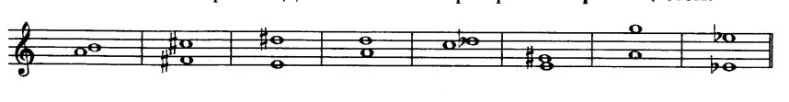
- Сочините мелодию в Ля мажоре на данный ритм и приготовьтесь СПЕТЬ её на уроке:

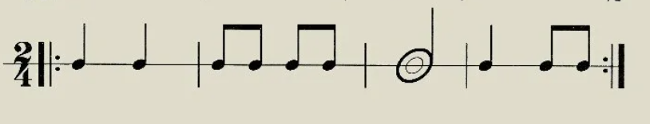

*ОБРАТИТЕ ВНИМАНИЕ: у ребят из группы 3Г ритм ДРУГОЙ, он записан в ТЕТРАДИ в КЛАССНОЙ работе

ПРАВИЛА МЕЛОДИИ:
- Мелодия должна начинаться с ЛЮБОЙ УСТОЙЧИВОЙ ступени;
- Последняя нота должна быть ОБЯЗАТЕЛЬНО ТОНИКОЙ;
- Конец каждой ФРАЗЫ также следует завершить любой УСТОЙЧИВОЙ ступенью.

По всем вопросам писать на почту: msmolina.solf.ritm@mail.ru

